ولاية جعلان بني بو علي

التصنيف: القلاع والحصون والاماكن التراثية
1. حصن جعلان بني بو علي
- اسم المكان: حصن جعلان بني بو علي
- نبذة: حصن تاريخي مهم في مركز الولاية.
- الخدمات المتوفرة: زيارة الحصن
- الموقع برابط: https://maps.app.goo.gl/XyZbB9eE1fF2hIiK3
- الصور:
- 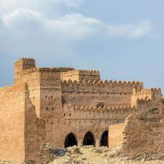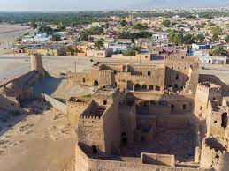
4. حصن المضي
- اسم المكان: حصن المضي
- نبذة: حصن تاريخي في منطقة المضي.
- الخدمات المتوفرة: زيارة الحصن
- الموقع برابط: https://maps.app.goo.gl/AbCeE2hH4iI5kLlN6
- الصور:لايوجد
التصنيف: العيون
3. عين القابل
- اسم المكان: عين القابل
- نبذة: عين مائية تاريخية في منطقة القابل.
- الخدمات المتوفرة: زيارة الموقع
- الموقع برابط: https://maps.app.goo.gl/DeFhH5kK7lL8nOoQ9
- الصورلايوجد
4. عين السيح
- اسم المكان: عين السيح
- نبذة: نبع مائي في منطقة سهلية.
- الخدمات المتوفرة: مشاهدة
- الموقع برابط: https://maps.app.goo.gl/EfGiI6lL8mM9oPpR0
- الصور:
- 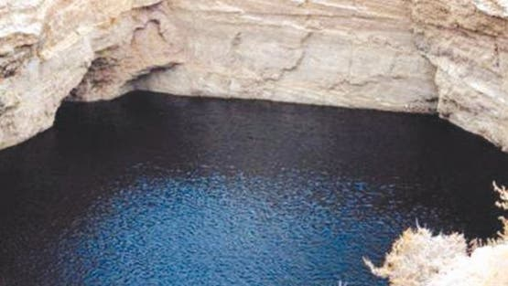

التصنيف: الأودية
2. وادي بني خالد
- اسم المكان: وادي بني خالد
- نبذة: من أشهر أودية السلطنة بمياهه الزرقاء المخضرة.
- الخدمات المتوفرة: مواقف سيارات - أكشاب طعام
- الموقع برابط: https://maps.app.goo.gl/GhIkK8nN0oO1qRrT2
- الصور:
- 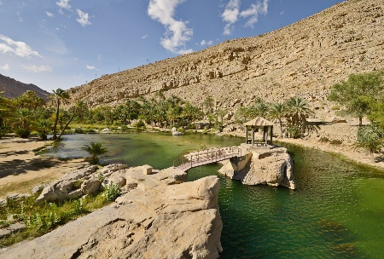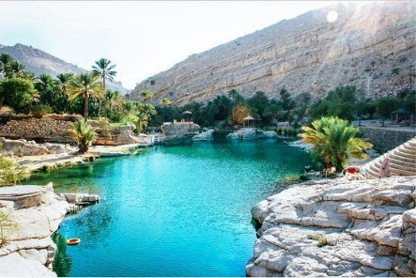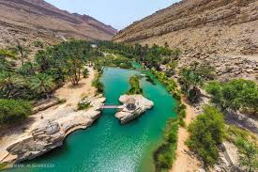
3. وادي عندام
- اسم المكان: وادي عندام
- نبذة: وادي جميل تحيط به الجبال.
- الخدمات المتوفرة: تخييم - نزهات
- الموقع برابط: https://maps.app.goo.gl/HiJlL9oO1pP2rSsU3
- الصور
- 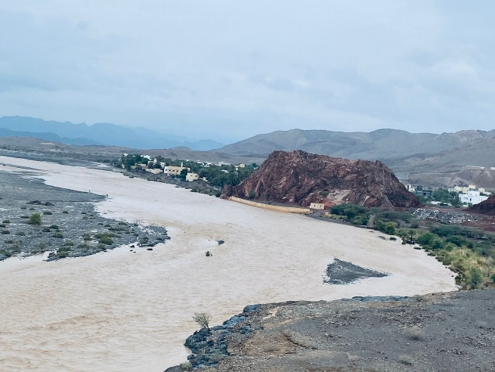: 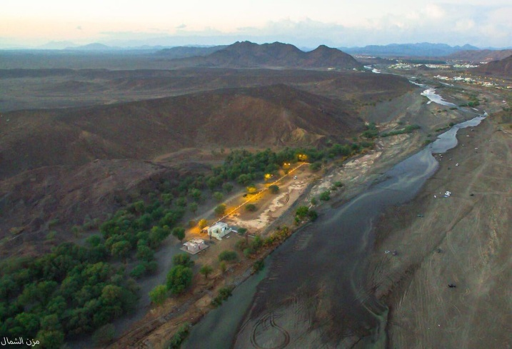

التصنيف: المراكز التجارية
1. سوق جعلان بني بو علي التقليدي
- اسم المكان: سوق جعلان بنi بو علي التقليدي
- نبذة: سوق شعبي يبيع المنتجات المحلية والتمور.
- الخدمات المتوفرة: تسوق محلي
- الموقع برابط: https://maps.app.goo.gl/JkLnN1qQ3rR4tUuW5
- الصورلايوجد
2. مجمع جعلان بني بو علي التجاري
- اسم المكان: مجمع جعلان بني بو علي التجاري
- نبذة: مركز تجاري يقدم خدمات متنوعة.
- الخدمات المتوفرة: تسوق - خدمات
- الموقع برابط: https://maps.app.goo.gl/KlMoO2rR4sS5uVvX6
- الصورلايوجد:
3. مركز القابل التجاري
- اسم المكان: مركز القابل التجاري
- نبذة: مركز تسوق في منطقة القابل.
- الخدمات المتوفرة: تسوق
- الموقع برابط: https://maps.app.goo.gl/LmNpP3sS5tT6vWwY7
- الصور:لايوجد
4. سوق المضي الشعبي
- اسم المكان: سوق المضي الشعبي
- نبذة: سوق تقليدي في منطقة المضي.
- الخدمات المتوفرة: تسوق
- الموقع برابط: https://maps.app.goo.gl/MnOqQ4tT6uU7wXxZ8
- الصور:لايوجد

التصنيف: الاماكن الترفيهية

2. نادي جعلان بني بو علي الرياضي
- اسم المكان: نادي جعلان بني بو علي الرياضي
- نبذة: نادي رياضي يخدم المجتمع.
- الخدمات المتوفرة: أنشطة رياضية
- الموقع برابط: https://maps.app.goo.gl/OpQsS6vV8wW9yZzB0
- الصور:لايوجد
3. حديقة المضي
- اسم المكان: حديقة المضي
- نبذة: حديقة عامة في منطقة المضي.
- الخدمات المتوفرة: جلسات - نزهات
- الموقع برابط: https://maps.app.goo.gl/PqRtT7wW9xX0zAaC1
- الصور:لايوجد
4. منطقة مشطة الترفيهية
- اسم المكان: منطقة مشطة الترفيهية
- نبذة: منطقة near العين للترفيه.
- الخدمات المتوفرة: نزهات - أنشطة
- الموقع برابط: https://maps.app.goo.gl/QrSuU8xX0yY1aBbD2
- الصور: لايوجد

